Guión de Exposición: Hemorragia Posparto
¡mostrar imágenes de códigos rojos *¡ o de maternas

- Introducción y Objetivos (2 minutos)
DIAPO 1 HASTA MINUTO 0. 36

Hoy vamos a revisar de manera práctica y estructurada la Guía institucional de manejo de hemorragia posparto, elaborada dentro del plan de choque para la reducción de la mortalidad materna en nuestra institución [1, siguiendo el plan de hospital padrino del ministerio de salud.
El objetivo central de la guía es estandarizar el manejo médico–quirúrgico de la hemorragia posparto (HPP) y reducir la variabilidad en la atención, asegurando que todo el personal del servicio de ginecología y obstetricia, así como los servicios que participan en la atención de las gestantes sigan la misma ruta de manejo [1].

DIAPO 2

Recordemos que la HPP es una emergencia obstétrica que complica entre el 1 y el 10 % de todos los partos, sigue siendo la principal causa de muerte materna y se asocia a más de
80 000 muertes maternas anuales en el mundo [1].
Cada 2 minutos una mujer muere en el mundo a causa de complicaciones en el embarazo o en el parto.
El 90% de la mortalidad se presenta en países de bajos ingresos e ingresos medios bajos especialmente indígenas, población rural, viven en pobreza, afrodescendientes, discapacitadas, jóvenes.
El 95% de los casos es prevenible por esto es importante POR ESO REQUIERE DE UN manejo efectivo Y un enfoque estructurado que abarque intervenciones básicas y avanzadas.

DIAPO 3 1:17

En esta capacitación nos centraremos en:
Definición, clasificación y factores de riesgo
Enfoque diagnóstico y estratificación de choque
Prevención con manejo activo del tercer período del parto
Manejo por etapas, desde manejo medico hasta manejo quirúrgico y transfusional
Rol de listas de chequeo, educación a la paciente y criterios organizacionales

DIAPO 4 1;43
DEBE SALIR ALGO QUE DIGA PARTE N 2
2. Definición, Clasificación y Factores de Riesgo (4 minutos)
¡ la definicion de la infografía ¡
Definiciones
La guía define hemorragia posparto como la pérdida sanguínea posterior a parto vaginal mayor de 500 cc, o posterior a cesárea mayor de 1000 cc[1].

La HPP masiva se define como sangrado mayor de 1000 cc en las primeras 24 horas del puerperio[1].
Se propone una definición más objetiva: considerar HPP ante descenso del hematocrito mayor o igual al 10 % o ante sangrado asociado a inestabilidad hemodinámica, independientemente del volumen estimado[1].
Clasificación Temporal
La HPP se clasifica en:
HPP temprana: en las primeras 24 horas; causas principales incluyen atonía uterina, restos placentarios, anormalidades placentarias y laceraciones del tracto genital[1]
HPP tardía: entre 24 horas y 6 semanas; causas frecuentes son restos placentarios, infecciones, ulceraciones y enfermedad trofoblástica[1]
¡*** imagen de la infografía ******

DIAPO
AL INGRESO DE LA GESTANTE A TRABAJO DE PARTO ,DEBEMOS CLASIFICAR EL RIESGO DE PRESENTAR HEMORRAGIA POS PARTO , EN TRE LOS PRINCIPALES FACTORES DE RIESGO SE ENCUENTRAN

Factor de Riesgo | Odds Ratio
Placenta previa | 13,1
Abruptio placenta | 12,6
Cesárea de emergencia | 3,61
Enfermedad de Von Willebrand | 3,31
Corioamnionitis | 2,5
Cesárea electiva | 2,47
Embarazo gemelar | 2,34
Peso fetal $>$ 4500 gramos | 1,93
Polihidramnios | 1,9
Multiparidad | 1,9

ES IMPORTANTE RECORDAR QUE A PESAR DE LOS FACTORS DE RIESGO cerca del 23 % de las pacientes no se identifica ningún factor de riesgo conocido, lo que refuerza la necesidad de vigilancia universal[1].
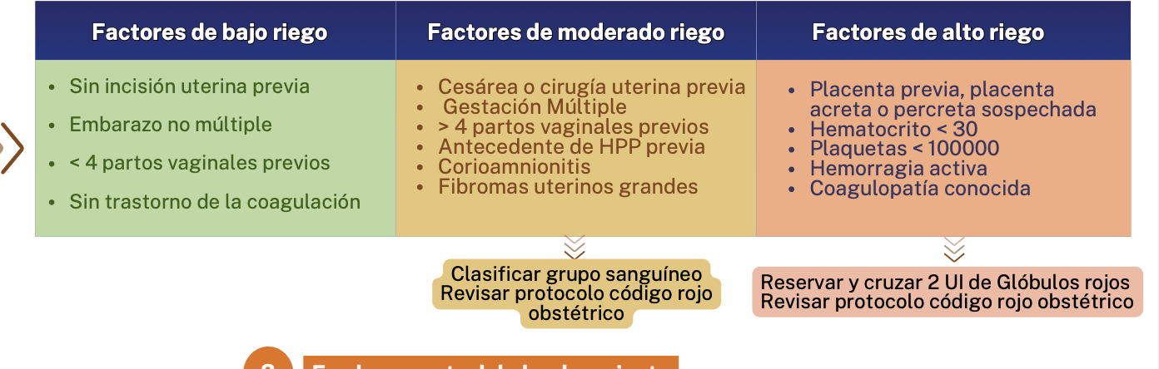
LA GUIA INSTITUCIONAL RECOMIENDA SEGÚN LA CLASIFICACION DE RIESGO DE LA GESTANTE , DEBE TOMAR UNAS CONDUCTAS ESPECIFICAS COMO SON :
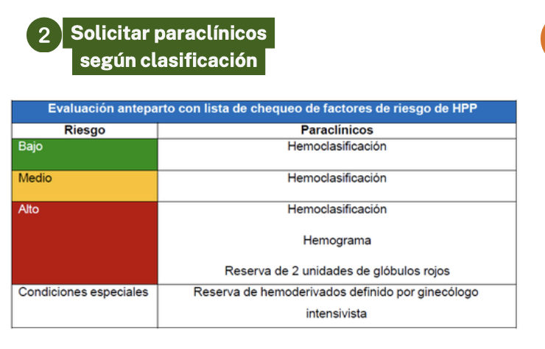

DIAPO
IMAGEN DE ALUMBRAMIENTO ACTIVO
4. Prevención: Manejo Activo del Tercer Período (3 minutos)

LA IMAGEN DE ALUMBRAMIENTO ACTIVO ¡¡¡
Recomendación Universal
La guía recomienda el manejo activo del tercer período del parto en todas las pacientes, pues reduce de manera significativa la incidencia de HPP y la necesidad de transfusión[1].
En gestantes de alto riesgo, el manejo activo logra[1]:
Reducción del 62 % en pérdida $>$ 500 cc
Reducción del 67 % en pérdida $>$ 1000 cc
Disminución del 66 % en necesidad de transfusión
Reducción del 80 % en necesidad de oxitocina terapéutica
DIAPOS UTEROTONICO PROFILACTICO
IMAGEN DE OXITOCINA ) MIENTRAS SE HABLA **

Uterotónicos Profilácticos

Al minuto después del nacimiento palpar el abdomen para descartar la presencia de otro feto y administrar un medicamento uterotónico

Medicamento de elección:
PARTO VAGINAL Oxitocina 10 UI IV o IM en parto vaginal garantizando cadena de frío CON LA SALIDA DEL HOMBRO ANTERIOR. Cuando exista un acceso venoso permeable puede administrarse Oxitócica 5 UI o I0 UI. en infusión lenta diluida en 10 ml de cristaloides en un tiempo no inferior a 3 minutos.
EN CESAREA Administrar 5 unidades de oxitocina diluida en. cristaloides intravenosos, por tiempo NO inferior. a 3 min al extraer al bebe

RECOMENDACIONES NO FARMACOLOGICAS

Clampeo del cordón una vez cese la pulsación, entre 1 y 3 minutos
Clampeo temprano (menor a 1 minuto) solo en sospecha de asfixia perinatal, desprendimiento de placenta, ruptura uterina o paro materno
Tracción controlada del cordón: sólo cuando se verifique que el útero esté bien contraído
Evaluación del tono uterino cada 15 minutos durante las primeras 2 horas del puerperio
RECUERDEN QUE NO ESTA RECOMENDADO REALIZAR

- Masaje uterino sostenido como profilaxis en mujeres que ya han recibido oxitocina
O Tracción controlada del cordón cuando no se dispone de personal entrenado

DIAPO ****
3. Diagnóstico y Estratificación del Choque (4 minutos)
Teniendo en cuenta las variables clínicas y los signos vitales de la paciente se debe clasificar el grado de choque con el peor parámetro encontrado . es importante que se clasifique de manera correcta el choque porque de esto va a depender el manejo que se realice con la paciente
¡¡ mostrar el cuadro de diagnostico *****

DIAPO *****
Subestimación de Pérdidas Sanguíneas
La guía enfatiza que existe una tendencia a subestimar la pérdida sanguínea en obstetricia, y que los cambios fisiológicos del puerperio pueden enmascarar el choque hipovolémico[1].
Por eso es importante calcular el índice de choque . este Se propone como herramienta central para el manejo y corresponde a la relación entre frecuencia cardiaca y presión arterial sistólica[1].
En pacientes con una pérdida normal de sangre durante el parto, el IC promedio es de 0,74 a los 10 minutos, considerándose normal entre 0,7 y 0,9[1].
Clasificación por Índice de Choque[1]:
Etapa de HPP | Índice de Choque
Etapa I | $<$ 0,9
Etapa II | 0,9--1,6
Etapa III | $>$ 1,7
Etapa IV | Colapso cardiovascular

Table 2: Clasificación de HPP según índice de choque
Un IC mayor de 0,9 se considera marcador de severidad y se asocia a necesidad de transfusión masiva en las primeras 24 horas, por lo que se recomienda su cálculo rutinario en la valoración inicial[1].

5. Manejo Inicial por Etapas: Código Rojo Obstétrico (4 minutos)
Prioridades Centrales
El enfoque de manejo se basa en paquetes de intervención y en la activación temprana del código rojo obstétrico. Las prioridades son[1]:
- Control rápido del sangrado
- Reposición del volumen circulatorio para mantener transporte de oxígeno y perfusión adecuada
Esquema de Abordaje AABR (Pedir Ayuda, Alertar, Transferir, Asignar y Reanimación)
Fase 1: Pedir Ayuda[1]
Activación de código rojo obstétrico
Establecer duración del sangrado e índice de choque
Alertar a obstetricia, UCI, anestesiologa, sala de cirugía, enfermería y banco de sangre en el HOSPITAL REGIONAL DE MONIQUIRA SE DEBE ACTIVAR EL EQUIPO DE RESPUESTA RAPIDA OBSTETRICA ¡¡¡ ¡ COMO SE ACTIV ¡¡¡
.
Fase 3: Asignar Roles[1]
Útero (líder): Realiza masaje bimanual, evalúa las 4 T, piensa en traje antichoque, balón intrauterino y cirugía
Cabeza: Encargado de vía aérea, oxígeno, estado de conciencia,
Brazos: Revisa pulsos, canaliza accesos venosos, toma laboratorios, inicia reposición de líquidos y uterotónicos
Manejo de Vía Aérea y Reanimación
Vía aérea[1]:
Verificar permeabilidad
Oxígeno al 100 % a 10 L/min por mascarilla con reservorio
Circulación[1]:
Elevación de miembros inferiores 30 grados o posición de Trendelenburg
Canalización de dos vías venosas periféricas gruesas (, 16 o 18 G)
En inestabilidad hemodinámica: sistema de transfusión rápida con calentamiento de fluidos y hemoderivados
Toma de Muestras Iniciales
Se obtienen muestras para[1]:
Banco de sangre: hemoclasificación, pruebas cruzadas
Hemograma
Pruebas de coagulación: TP, TPT, fibrinógeno
Gases arteriales
Electrolitos, BUN y creatinina
Reposición de Líquidos
La infusión de cristaloides se realiza en bolos titulados de 300--500 cc, evaluando respuesta clínica continua[1].
Evitar[1]:
Cargas fijas de 2 litros
Reemplazos basados en fórmulas predeterminadas
Uso de coloides sintéticos (asociados a coagulopatía y falla renal)
Medicamentos e Intervenciones Tempranas

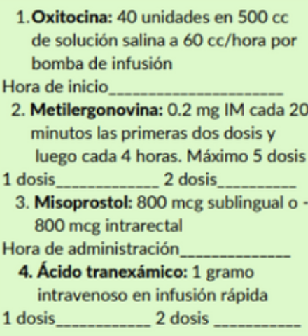

Desde etapa II se recomienda[1]:
Ácido tranexámico: 1 g IV, hasta 2 g en 24 horas
Traje antichoque no neumático (TANN)
Balón hidrostático intrauterino según disponibilidad

Clasificación Etiológica: Las "4 T"
Etiológicamente se utiliza la mnemotecnia de las "4 T"[1]:
Tono: atonía y sobredistensión uterina, parto prolongado o precipitado, embarazo múltiple, macrosomía, polihidramnios, multíparas, corioamnionitis, uso de tocolíticos, AINE, misoprostol
Tejido: retención de restos placentarios o coágulos, placenta previa o acreta, malformaciones uterinas, cicatrices previas
Trauma: desgarros cervicovaginales, perineales, episiotomía, ruptura uterina, inversión uterina, trauma por instrumentación
Trombos: coagulopatías congénitas (Von Willebrand, hemofilia), coagulopatías adquiridas (HTA, muerte fetal, enfermedad hepática, síndrome HELLP, CID, anticoagulación)

6. Manejo Específico por Causa: Las 4 T (5 minutos)

Clasificación Etiológica: Las "4 T"
Etiológicamente se utiliza la mnemotecnia de las "4 T"[1]:
Tono: atonía y sobredistensión uterina, parto prolongado o precipitado, embarazo múltiple, macrosomía, polihidramnios, multíparas, corioamnionitis, uso de tocolíticos, AINE, misoprostol
Tejido: retención de restos placentarios o coágulos, placenta previa o acreta, malformaciones uterinas, cicatrices previas
Trauma: desgarros cervicovaginales, perineales, episiotomía, ruptura uterina, inversión uterina, trauma por instrumentación
Trombos: coagulopatías congénitas (Von Willebrand, hemofilia), coagulopatías adquiridas (HTA, muerte fetal, enfermedad hepática, síndrome HELLP, CID, anticoagulación)

6.1 Atonía Uterina (Tono)
Primera causa de HPP. Manejo recomendado[1]:
Masaje Bimanual[1]:
Técnica: un puño en vagina presionando cara anterior uterina; la otra mano sobre la cara posterior por vía abdominal
Usar guantes estériles
Disminuye pérdida sanguínea a los 30 y 60 minutos
Medicamentos Uterotónicos[1]:
Oxitocina: 40--160 milliunidades/minuto por bomba de infusión IV
Metilergonovina: 0,2 mg IM con posibilidad de segunda dosis a los 20 minutos, luego cada 2--4 horas (máximo 5 dosis); descartando hipertensión
Misoprostol: 800 mcg sublingual o rectal
Ácido tranexámico: 1 g IV, hasta 2 g en 24 horas
Traje Antichoque No Neumático (TANN)[1]:
Dispositivo segmentado de neopreno lavable
Aplica contrapresión circunferencial
Reduce pérdida sanguínea y necesidad de transfusión
Revierte choque derivando sangre a órganos vitales
Primera estrategia en pacientes con choque hipovolémico
Ideal para transporte y referencia
Balón Hidrostático Intrauterino[1]:
Bakri o condón con sonda Foley (si no hay Bakri)
Tasa de efectividad: aproximadamente 85 %
Útil como prueba diagnóstica y terapéutica
Si no controla sangrado $→$ indicativo para cirugía
Duración máxima: 24 horas con oxitocina + antibióticos

8. Organización Institucional, Listas de Chequeo y Educación (2 minutos)
Listas de Chequeo
La guía insiste en dos listas clave[1]:
- Lista de chequeo de factores de riesgo de HPP: Al ingreso de toda gestante para parto o cesárea
- Lista de chequeo de manejo de HPP: Durante el evento; facilita aplicación de mejor evidencia, optimiza recursos, disminuye estrés del equipo
Ayudas Diagnósticas por Etapa
La guía define esquemas de laboratorio, monitorización y nivel de hospitalización según la etapa de HPP:
Etapa I: Hemograma, fibrinógeno, coagulación (si normales, no repetir), gases; hospitalización 24 horas sin UAD
Etapa II: Hemograma, coagulación serial, electrolitos, creatinina, gases; línea arterial; UCI/UAD hasta retiro de TANN; duración 24--48 horas
Etapa III: Monitorización no invasiva de gasto cardíaco; laboratorios cada 24 horas; UCI por 48 horas o hasta criterios de manejo en UACO
Etapa IV: Monitorización invasiva de gasto cardíaco; UCI polivalente; laboratorios cada 24 horas
Educación a Paciente y Familia
Se brinda educación sobre[1]:
La HPP, su manejo y complicaciones
Signos de alarma: dolor excesivo, fiebre, cefalea intensa, visión borrosa, vómitos persistentes, enrojecimiento o pus en herida quirúrgica, sangrado fétido, disuria, disnea
Cuidados de la herida: baño normal, no manipulación, retiro de puntos en institución si fue cesárea
Ingesta de fibra y líquidos
Importancia de la planificación familiar

9. Cierre y Responsabilidades Institucionales (1 minuto)
La HPP sigue siendo una causa prevenible de muerte materna. Esta guía busca que los equipos actúen de forma coordinada, rápida y basada en evidencia, desde[1]:
Prevención con manejo activo del tercer período del parto
Reanimación y estabilización hemodinámica
Uso racional de hemoderivados
Intervenciones quirúrgicas oportunas y avanzadas
Importante

: La adherencia estricta a la guía es obligatoria a nivel institucional. Su incumplimiento se considera falta disciplinaria, subrayando la responsabilidad del equipo asistencial en la implementación rigurosa de estas recomendaciones[1].

